FILMEK VÁGÁSA, HOZZÁVALÓ SEGÉDANYAG KÉSZÍTÉSE
(ELŐADÁS ÉS MŰHELYMUNKA)
(Latin örökségünk képzés, 2018. március 1.)

Letöltés:
Firefox kiegészítő (about:addons) https://addons.mozilla.org/hu/firefox/addon/video-downloadhelper/

Bizonyos eseteben a downloadhelper által felajánlott kiegészítő programot is telepíteni kell.
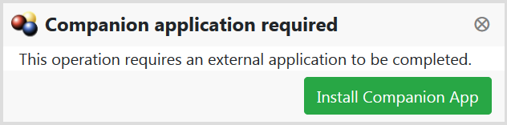
Példa: https://zanza.tv/tortenelem/az-okori-roma/romai-civilizacio-es-eletmod-pannonia

Video vágása
Freemake Video Converter 4.0.4.5: http://www.szoftverbazis.hu/szoftver/freemake_video_converter_4.0.4.5.html
(Figyelem! A program kéretlen alkalmazást is telepít) 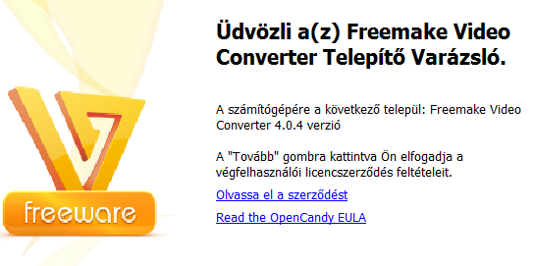

Császárok klubja (részletek) http://hdfilmek.com/film/lejatszas/137638/a-csaszarok-klubja-2002-online
császárlista: 28’43-31’42
verseny-döntő: 55’15- 1h 01’36
ismételt verseny: 1h 23’43-1h 30’28

Császárok klubja - császárlista

téma: római császárok
időtartam 3 perc (az első percet el lehet hagyni)

szövegrészlet:
„Osztály, halljuk időrendben!
Tiberius, Caligula, Claudius, Nero, Galba, Otho, Vitellius, Vespasianus, Titus, Domitianus, Nerva, Traianus, Hadrianus, Antoninus Pius, Marcus Aurelius, Commodus, Pertinax
Köszönöm elég.”

feladatok:
1. Egészítsd ki a hiányos listát! Majd a filmrészlet alapján ellenőrizd!
Tiberius, …………………, Claudius, ……………….., Galba Otho, Vitellius, ………………….., Titus, Domitianus, Nerva Traianus, ………………….…, Antonius Pius, ……………………., Commodus, Pertinax

2. Rendezd számozással kronológiai sorrendbe az alábbi listát! Majd a filmrészlet alapján ellenőrizd!

…Antoninus Pius, …Caligula, …Claudius, …Commodus, …Domitianus, …Galba,
…Hadrianus, …Marcus Aurelius, …Nero, …Nerva, …Otho, …Pertinax, …Tiberius,
…Titus, …Traianus, …Vespasianus, …Vitellius,

Császárok klubja - verseny

téma:Róma történelme
időtartam 6 perc (de lehet, készíteni egy olyan változatot, ahol csak a kérdések szerepelnek, akkor kb. 2 perc)
kérdések-válaszok:
- Melyik császár ígérte, hogy visszaad minden hatalmat a szenátusnak, hogy általuk még jobban megerősödjön? Augustus
- Ki állította fel Róma első zsoldos hadseregét? Caius Marius
- Melyik római dombon volt a hírhedt Tarpei szikla? Capitolium
- Ki volt a Georgica kötetek szerzője? Publius Vergilius Maro
- I. sz. 106-ban melyik hadjáratban játszott szerepet egy dunai híd? Traianus dáciai hódításában
- Melyik római császár jellemezte a görögöket a filozófia császáraiként? Marcus Aurelius
- Kik voltak az első császárok, akik már a kettészakadt birodalom felett uralkodtak? I. Valentinianus és Valens
- Melyik tábornok élvezte az arisztokrácia támogatását az i. e. 88-as népfelkelés során? Lucius Cornelius Sulla
- Hány közigazgatási régióra osztotta fel Augustus Rómát? 14
- Ki volt Hamilcar Barca? karthágói hadvezér, aki többek között a 249-es depranumi ütközetet is megnyerte. (Ez utóbbi téves állítás, nem ő volt ott a karthágói vezér.)

feladatok:
1. Válaszolj a kérdésekre (esetleg, lehet segédeszközt használni)!
2. Készíts vetélkedőhöz tíz kérdést, majd vetélkedjetek párban, úgy, hogy mindenki a másik kérdésére válaszoljon!

Császárok klubja – megismételt verseny

téma: római történelme
időtartam 6 perc (de lehet, készíteni egy olyan változatot, ahol csak a kérdések szerepelnek, akkor kb. 2 perc)
kérdések-válaszok:
Az első nyolc római császár közül ki az, aki hiányzik a felsorolásból? Claudius
Fordítsd le az alábbi szavakat: Alea iacta est. Mit jelentenek és milyen eseményhez kapcsolódóan hangzottak el? A kocka el van vetve. Caesar mondta ezt, amikor átlépte a Rubicont és legyőzte Pompeiust. (A válasz utolsó része téves)
Melyik évben verték meg a római sereget Trasimeno tavánál? I. e. 217
Ki volt a nyugati birodalom legutolsó császára? , Romulus Augustulus
……………………………………………………………………….? Egy kőhídon.
……………………………………………………………………….? Lex Papiria (?)
……………………………………………………………………….? A pretoriánusok.
……………………………………………………………………….? Marcus Aurelius
……………………………………………………………………….? II. Theodosius
……………………………………………………………………….? Comitia tributa
……………………………………………………………………….? Hadrianus rotundája
Mely törzsek rohanták le Rómát i. e. 102-ben? Teutonok és a kimberek.
Mi volt Caracalla legnagyobb konstitúciós reformja? A birodalom minden szabad férfijának állampolgárságot ajánlott.
Ki volt Sutruk-Nahhunte? Ansan és Szuza királya, Elam földjének helytartója.

feladatok:
1. Tegyél föl kérdést a válaszokra (esetleg, lehet segédeszközt használni)!
2. Készíts vetélkedőhöz tíz kérdést, majd vetélkedjetek párban, úgy, hogy mindenki a másik kérdésére válaszoljon!

